ПРАВИЛА поведінки під час ЗИМОВИХ канікул .
Поведінка на дорозі
Взимку дороги особливо небезпечні, оскільки випадає сніг і засипає їх. Від морозу сніг замерзає і дорога робиться особливо слизькою, як каток. Тому їх треба посипати піском, щоб відбувалося зчеплення коліс з дорогою, тобто тертя. Але дорогу посипали, а сніг іде й іде, дорога знову робиться слизькою. Машинам треба їхати, їх заносить на поворотах так сильно, що може крутити навколо своєї осі, як карусель. У таких випадках найчастіше трапляються ДТП з важкими наслідками. Водієві важко впоратися з керуванням. Тому взимку треба бути особливо обережним. А це означає, що не можна ковзатися на тротуарі, а тим більш на проїжджій частині дороги. Машину на слизькій дорозі зупинити неможливо. Гальмівний шлях транспортного засобу на слизькій дорозі збільшується у два - три рази. Хоч на колеса одягають зимову гуму з шипами, яка поліпшує зчеплення з дорогою, але це мало допомагає, коли дороги слизькі. Ви - пішоходи. Тому подумаймо разом, як вберегти себе від ДТП. Почнемо з того, що взимку треба бути особливо уважними на дорозі.
Правила поведінки на вулицях і дорогах у зимовий період
• Коли ви рухаєтеся по тротуару, то не поспішайте, не біжіть, бо можете посковзнутися і впасти.
• Ніколи не ковзайтеся, щоб не збити інших людей, які рухаються поруч, а ще тому, щоб не виїхати на проїжджу частину, бо це дуже небезпечно.
• Не ходіть близько біля краю тротуару, щоб вас не зачепила машина, яка випадково втратила керування
• При переході дороги будьте особливо пильні. Переходьте її лише на переході й уважно придивляйтеся, щоб не було поблизу машини. Або тоді, коли транспортні засоби вже зупинилися.
• Ніколи не перебігайте дорогу навіть коли немає транспортних засобів, бо по слизькій дорозі бігти небезпечно.
• Не катайтеся на ковзанах по тротуару чи дорозі - це небезпечно.
• Ніколи не чіпляйтеся до транспортних засобів, щоб прокататися з «вітерцем». Це приведе до тяжких трагічних наслідків.
• Ніколи не спускайтеся з гірки на санчатах або лижах з тієї гірки, що веде на дорогу.
• Залізниці взимку також небезпечні, адже скрізь слизько. Якщо виникає потреба перейти залізничну колію, то будьте уважні.
• Не грайтеся в рухливі ігри поблизу проїжджої частини. Не штовхайтеся, щоб не потрапити під колеса автомобіля.
• Коли чекаєте на зупинці громадський транспорт, ніколи не ставайте на край тротуару, тому що можете посковзнутися самі або ненароком хтось може штовхнути вас, і ви потрапите під колеса.
• Поводьтеся на вулиці та зупинці культурно, чемно, адже соромно бути невихованим.
• Обходьте транспортні засоби дуже уважно, коли обмежена чи недостатня видимість. • Зимова дорога криє в собі небезпеку, тому зосередьте на ній всю увагу.
Вибухонебезпечні предмети
• До виявлених вибухонебезпечних предметiв нi в якому разi не можна торкатись, перекладати, розряджати, зберiгати;
• забороняється використовувати снаряди для розведення вогню;
• не можна збирати, здавати снаряди в металобрухт;
• виявивши вибухонебезпечнi предмети, необхiдно термiново повiдомити мiлiцiю, школу, вiйськомат.
Правила поведінки на водоймах, вкритих кригою.
• Не можна з'їжджати на лижах із крутого берега на кригу: у разі різкого навантаження він може провалитися.
• Категорично забороняється дітям грати на тонкій кризі.
• Небезпечно бути біля берегів, де найчастіше виникають промоїни, тріщини й розриви льоду.
• На льоду краще мати при собі знаряддя безпеки (лижі, мотузку, палицю).
• Обходь місця, вкриті товстим шаром снігу: під снігом лід завжди тонший; тонкий лід і там, де розливаються джерела, де швидка течія або струмок впадає в річку.
• Переходь річку тільки у встановлених місцях, товщина льоду має бути не менше за 15—20 см.
• Катайся на ковзанах лише в перевірених та обладнаних для цього місцях.
• Якщо лід почав тріщати та з'явилися характерні тріщини, негайно повертайся на берег. Не біжи, відходь повільно, не відриваючи ніг від льоду.
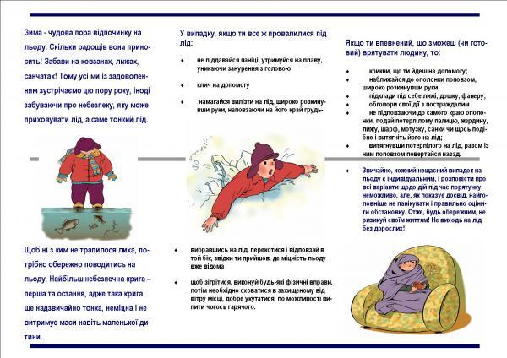

Обережно: бурульки!
• Нестійкі погодні умови — відлига вдень і заморозки вночі — сприяють активному утворенню бурульок на покрівлях споруд (особливо старих будинків із похилим дахом) та великих деревах.
• Будь особливо уважним, проходячи біля будинків або високих дерев. Спершу впевнись у відсутності загрози падіння льодових наростів.
• Якщо це можливо, тримайся на відстані від будинків та інших споруд, обираючи найбільш безпечний маршрут руху.
• У жодному разі не заходь за спеціальні огорожі поблизу будинків або дерев.
Правила поведінки під час ожеледиці
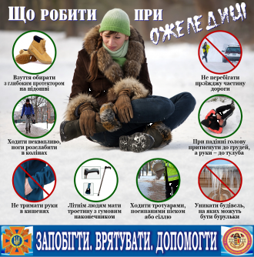
• Ходи не поспішаючи, ноги злегка розслаб у колінах, ступай на всю підошву. Руки мають бути вільні. Пам'ятай, що поспіх збільшує небезпеку під час ожеледиці, тому виходь із будинку заздалегідь.
• У разі порушення рівноваги швидко присядь — це найбільш реальний шанс утриматися на ногах.
• Падай із мінімальною шкодою для свого здоров'я. Відразу присядь, щоб знизити висоту. У момент падіння зберись, напруж м'язи, а доторкнувшись до землі, обов'язково перекотися — удар, спрямований на тебе, зменшиться.
• Не тримай руки в кишенях: це збільшує можливість не тільки падіння, а й важких травм, особливо переломів.
• Обходь люки: як правило, вони покриті льодом. Крім того, люки можуть бути погано закріплені, що збільшує ризик травмування.
• Ідучи тротуаром, не проходь близько до проїжджої частини дороги. Це небезпечно, адже є ризик підковзнутися і впасти по, колеса автомобіля, що проїжджає.
• Не перебігай проїжджу частину дороги під час снігопаду та ожеледиці. Пам'ятай, що через ожеледицю значно збільшаться відстань гальмівного шляху.
• Якщо ти впадеш і через деякий час відчуєш біль у голові й суглобах, нудоту - терміново звернися до лікаря.
Правила пожежної безпеки під час святкування Нового року
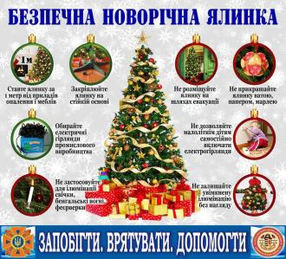
Щоб свято не затьмарилось пожежею, необхідно дотримуватись таких правил:
• Ялинка має стояти на стійкій основі.
• При виявленні несправності святкової ілюмінації (блимання лампочок, іскріння) слід одразу її вимкнути.
• Не можна прикрашати ялинку целулоїдними іграшками.
• Дітям забороняється купувати та використовувати піротехнічні засоби: феєрверки, петарди, ракети!
• Пам'ятай! Щороку збільшується кількість людей, які отримали травми через недотримання правил користування піротехнікою.
Правила використання піротехнічних предметів:
• використання піротехнічних предметів біля ялинки суворо заборонено;
• запалювання бенгальських вогнів біля хвої ялинки категорично заборонено;
• хлопавки у великому скупченні людей використовувати заборонено;
• якщо хлопавки використовують, то запалюють у напрямку від людей і вгору;
• петардами всіх видів дітям користуватися заборонено;
• у місцях святкування новорічних свят петардами користуватися заборонено.
Правила протипожежної безпеки
• Не грайся із сірниками та запальничками.
• Не запалюй свічки та бенгальські вогні без нагляду.
• Не залишай іграшки, книжки, одяг біля увімкнених обігрівачів.
• Не суши речі над газовою плитою.
• Не пали багать у сараях, підвалах, на горищах.
• Не вмикай багато електроприладів одночасно: електромережа може згоріти.
• Обов'язково вимикай електроприлади, коли виходиш із дому. Не тягни за дріт руками, обережно вийми штепсель із розетки.
• На дачі або в селі не відкривай грубку: від маленької вуглинки, що випаде з неї, може статися пожежа.

Правила поведiнки при користуванні електричними приладами
При користуванні електричними приладами не можна:
- залишати без догляду ввімкнені прилади;
- ставити під розеткою електронагрівальні прилади, бо контакти розетки можуть перегрітися;
- вмикати у розетку декілька приладів одночасно;
- торкатися оголених місць при порушенні електропроводки або оголенні електричного проводу, поломці розетки;
- вмикати несправні електричні праски, самовари тощо;
- стукати по екрану телевізора, що згас, він може зайнятися або вибухнути; телевізор необхідно негайно вимкнути.
При користуванні нагрівальними приладами не можна:
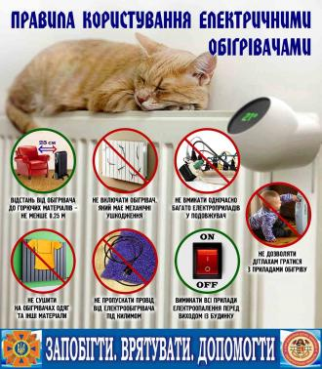
- вмикати їх через трійник та розміщати під розетками;
- накривати, адже прилад перегрівається;- використовувати у тривалому режимі.
Правила безпечного користування побутовими газовими приладами.
Гази, і особливо продукти їх згоряння, спричиняють отруйну дію, тому треба дотримуватися особливої обережності. Необхідно провітрювати приміщення, де є газові прилади.
Забороняється:
-- користуватися газовими колонками при відсутності тяги;
-- відкривати кран газопроводу, не перевіривши, чи закриті всі крани газової плити;
-- стукати по кранах, пальниках твердими предметами;
-- сушити речі над газовою плитою.
Почувши запах газу, перекрийте кран газопроводу і зателефонуйте 04.
Дії при виявленні запаху газу.
Якщо ви виявили запах газу в приміщенні, то дотримуйтесь наступних правил:
-- не вмикайте електрику;
-- не запалюйте сірники;
-- не паліть;
-- провітріть приміщення;
-- перекрийте крани газоподачі;
-- викличте аварійну бригаду за номером 104.

